|  |  |  |  |
| --- | --- | --- | --- |
|  | Nations Unies | ECE/TRANS/WP.5/2016/3 | |
| _unlogo | **Conseil économique et social** | | Distr. générale  27 juin 2016  Français  Original : anglais |

**Commission économique pour l’Europe**

Comité des transports intérieurs

**Groupe de travail chargé d’examiner les tendances  
et l’économie des transports**

**Vingt-neuvième session**

Genève, 5-7 septembre 2016

Point 7 b) de l’ordre du jour provisoire

**Liaisons de transport Europe-Asie :**

**Couloirs de transport routier et ferroviaire en Europe et en Asie**

Couloirs de transport routier et ferroviaire   
en Europe et en Asie

Note du secrétariat

I. Mandat

1. À la vingt-huitième session du Groupe de travail chargé d’examiner les tendances et l’économie des transports (WP.5), qui s’est tenue à Genève du 7 au 9 septembre 2015, un atelier a été consacré aux couloirs de transport routier et ferroviaire en Europe et en Asie. Le Groupe de travail a demandé au secrétariat d’établir, à partir des contributions reçues par les experts et des débats tenus lors de l’atelier, un document officiel qu’il examinerait à sa session suivante. Ce document devait également comporter des propositions relatives à de nouvelles mesures que le Groupe pourrait prendre sur la question (ECE/TRANS/WP.5/58, par. 11).

II. Initiatives relatives aux couloirs routiers et ferroviaires   
en Europe et en Asie

3. Les participants à l’atelier sur les couloirs routiers et ferroviaires en Europe et en Asie ont fait le point sur les initiatives en vue de développer des couloirs de transport en Europe et en Asie qui existent et sont en cours de mise en œuvre :

a) Le réseau central de transport (RTE-T) de la Commission européenne (CE) compte neuf grands couloirs. Un plan de travail a été établi pour chaque couloir (et approuvé en juin 2015) ; il présente l’état actuel de l’infrastructure physique, un calendrier pour l’élimination des obstacles physiques, techniques, opérationnels et administratifs, et un aperçu des ressources financières (ressources de la CE, internationales, régionales, nationales et locales, fonds publics et privés) ;

Le réseau central de transport (RTE-T)

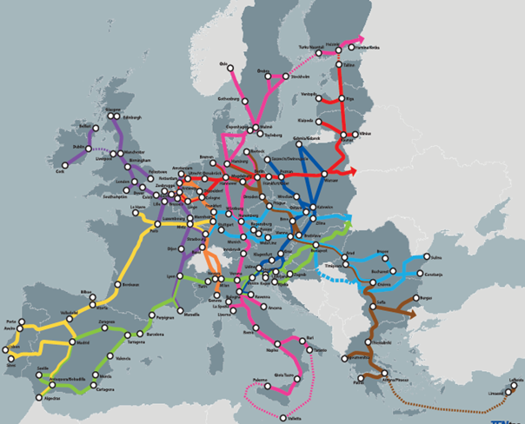

*Source* : Union européenne.

b) Le réseau routier et ferroviaire de l’Organisation de coopération économique (OCE) dans la région de l’Asie centrale comprend huit couloirs de transport routier et six couloirs de transport ferroviaire. Un projet a été lancé en 2009 en coopération avec la Banque islamique de développement (BID) afin d’assurer la mise en œuvre de l’accord-cadre de l’OCE sur le transport en transit ;

Le réseau routier et ferroviaire de l’OCE

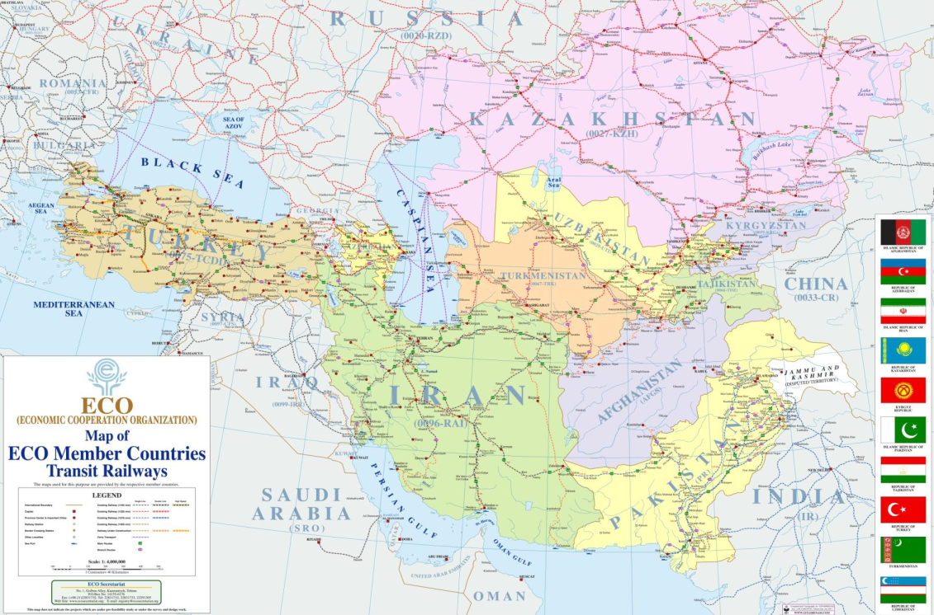

*Source* : Secrétariat de l’OCE.

c) L’Organisation pour la coopération des chemins de fer (OSJD) a recensé treize couloirs ferroviaires entre l’Europe et l’Asie. Un mémorandum d’accord sur la coopération dans le domaine du développement technique, opérationnel et commercial a été établi pour chaque couloir ferroviaire en vue d’être signé par les différentes parties prenantes ;

Les couloirs ferroviaires de l’Organisation pour la coopération   
des chemins de fer (OSJD)

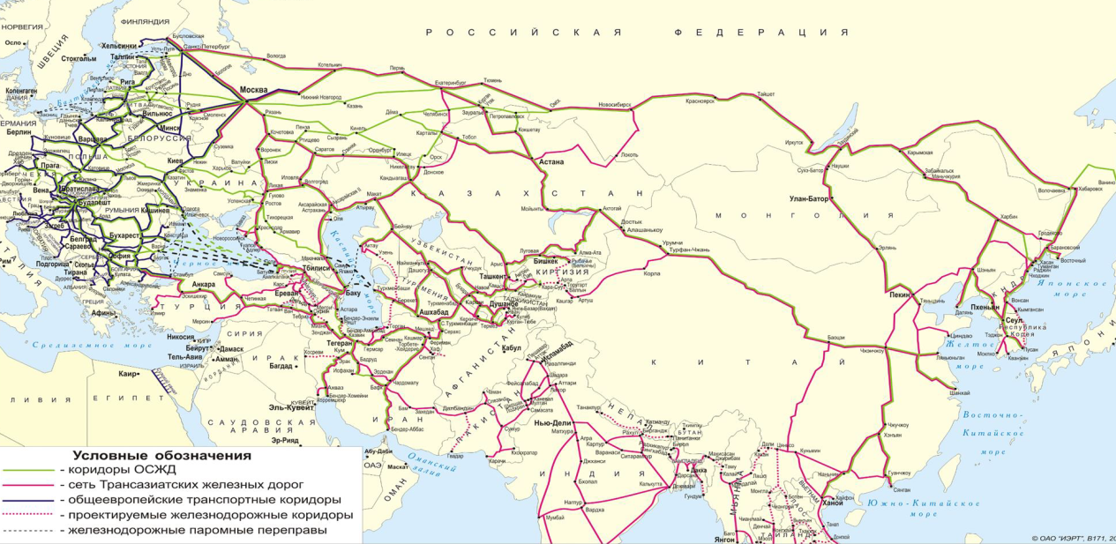

*Source* : Secrétariat de l’OSJD.

d) L’Observatoire des transports de l’Europe du Sud-Est (SEETO) a mis en place un réseau complet qui fait partie du réseau RTE-T et comprend huit couloirs routiers et sept couloirs ferroviaires. Un groupe de travail spécialisé dans la facilitation des transports a été créé pour suivre la mise en œuvre des mesures douces et chaque couloir fait l’objet d’initiatives particulières ;

Le réseau de l’Observatoire des transports de l’Europe du Sud-Est (SEETO)

|  |  |
| --- | --- |
| **Route** | **Rail** |
|  |  |

*Source* : Secrétariat du SEETO.

e) Six grands couloirs de transport ont été inventoriés dans le cadre du Programme de coopération économique régionale pour l’Asie centrale. La stratégie de facilitation des transports et du commerce à l’horizon 2020 (projets et tâches prioritaires) élaborée dans le cadre du Programme comprend 108 projets de financement d’infrastructures de transport et 49 projets d’assistance technique ;

Les couloirs du Programme de coopération économique régionale pour l’Asie centrale

|  |
| --- |
|  |

*Source* : secrétariat du Programme de coopération économique régionale pour l’Asie centrale.

f) L’un des objectifs de l’Organisation de coopération économique de la mer Noire est de mettre en place un réseau de transport fonctionnel entre ses États membres. À cette fin, l’Organisation contribue à l’avancement du projet d’autoroute périphérique de la mer Noire, à savoir un axe à quatre voies sur 7 500 kilomètres environ, destiné à relier les États membres entre eux ;

g) Deux grands couloirs ont été recensés dans le cadre du programme TRACECA (couloir Europe-Caucase-Asie). Le Forum international de l’investissement, établi au titre de ce programme, est une plateforme permanente qui favorise des relations directes et suivies entre le programme et les investisseurs ;

Les couloirs du programme TRACECA

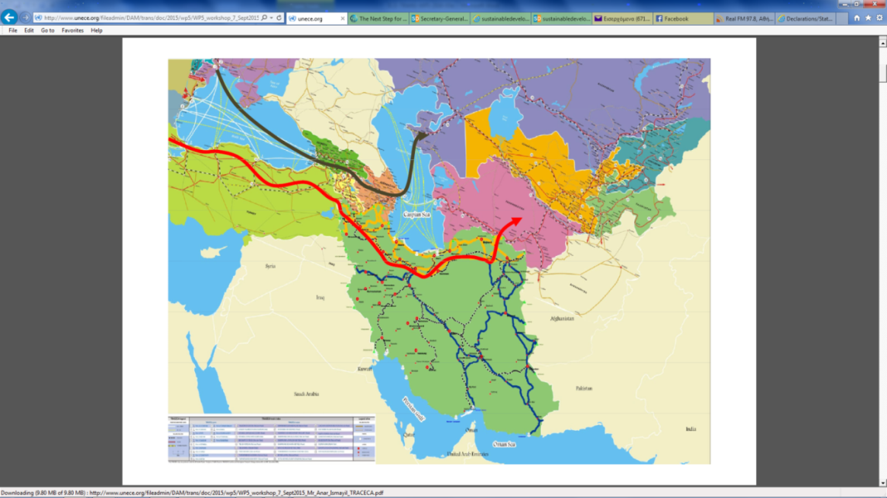

*Source* : secrétariat du programme TRACECA.

h) Trois grands axes de transport ont été dénombrés dans le cadre de la Nouvelle initiative sur le transport terrestre entre l’Europe et l’Asie (NELTI) de l’Union internationale des transports routiers (IRU). Quatre caravanes ont suivi les parcours correspondants, ce qui a permis d’obtenir des résultats concrets et de faire des recommandations ;

Initiative sur le transport terrestre de l’Union internationale   
des transports routiers (IRU)

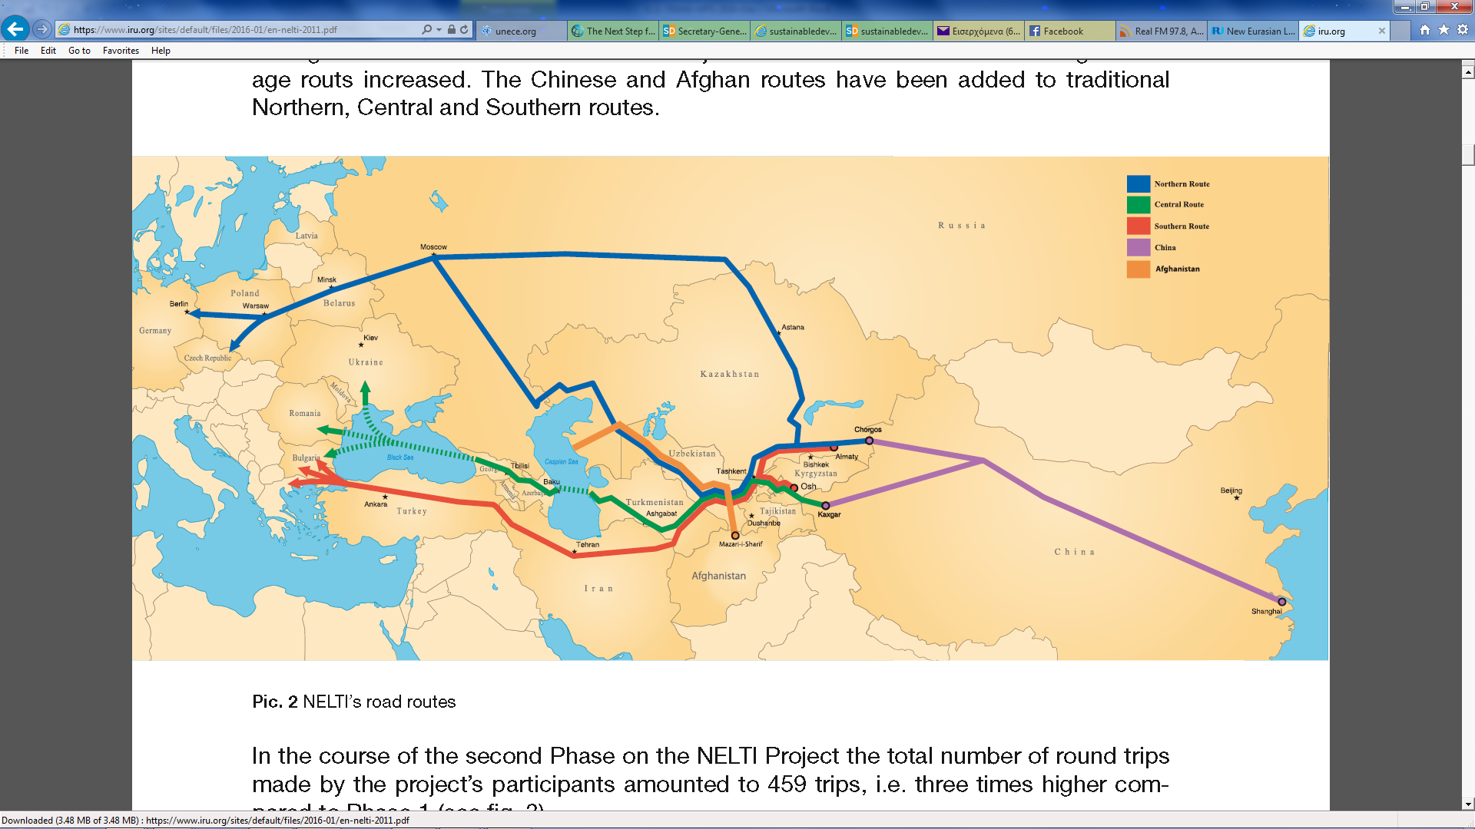

*Source* : Secrétariat de l’Union internationale des transports routiers (IRU).

i) Le Centre d’études des transports pour la Méditerranée occidentale (CETMO) a relevé sept couloirs de transport, dont six font partie des couloirs RTE-T. Un plan d’actions horizontales a été établi pour le couloir transmaghrébin de transport multimodal ;

Les couloirs du Centre d’études des transports pour la Méditerranée occidentale (CETMO)

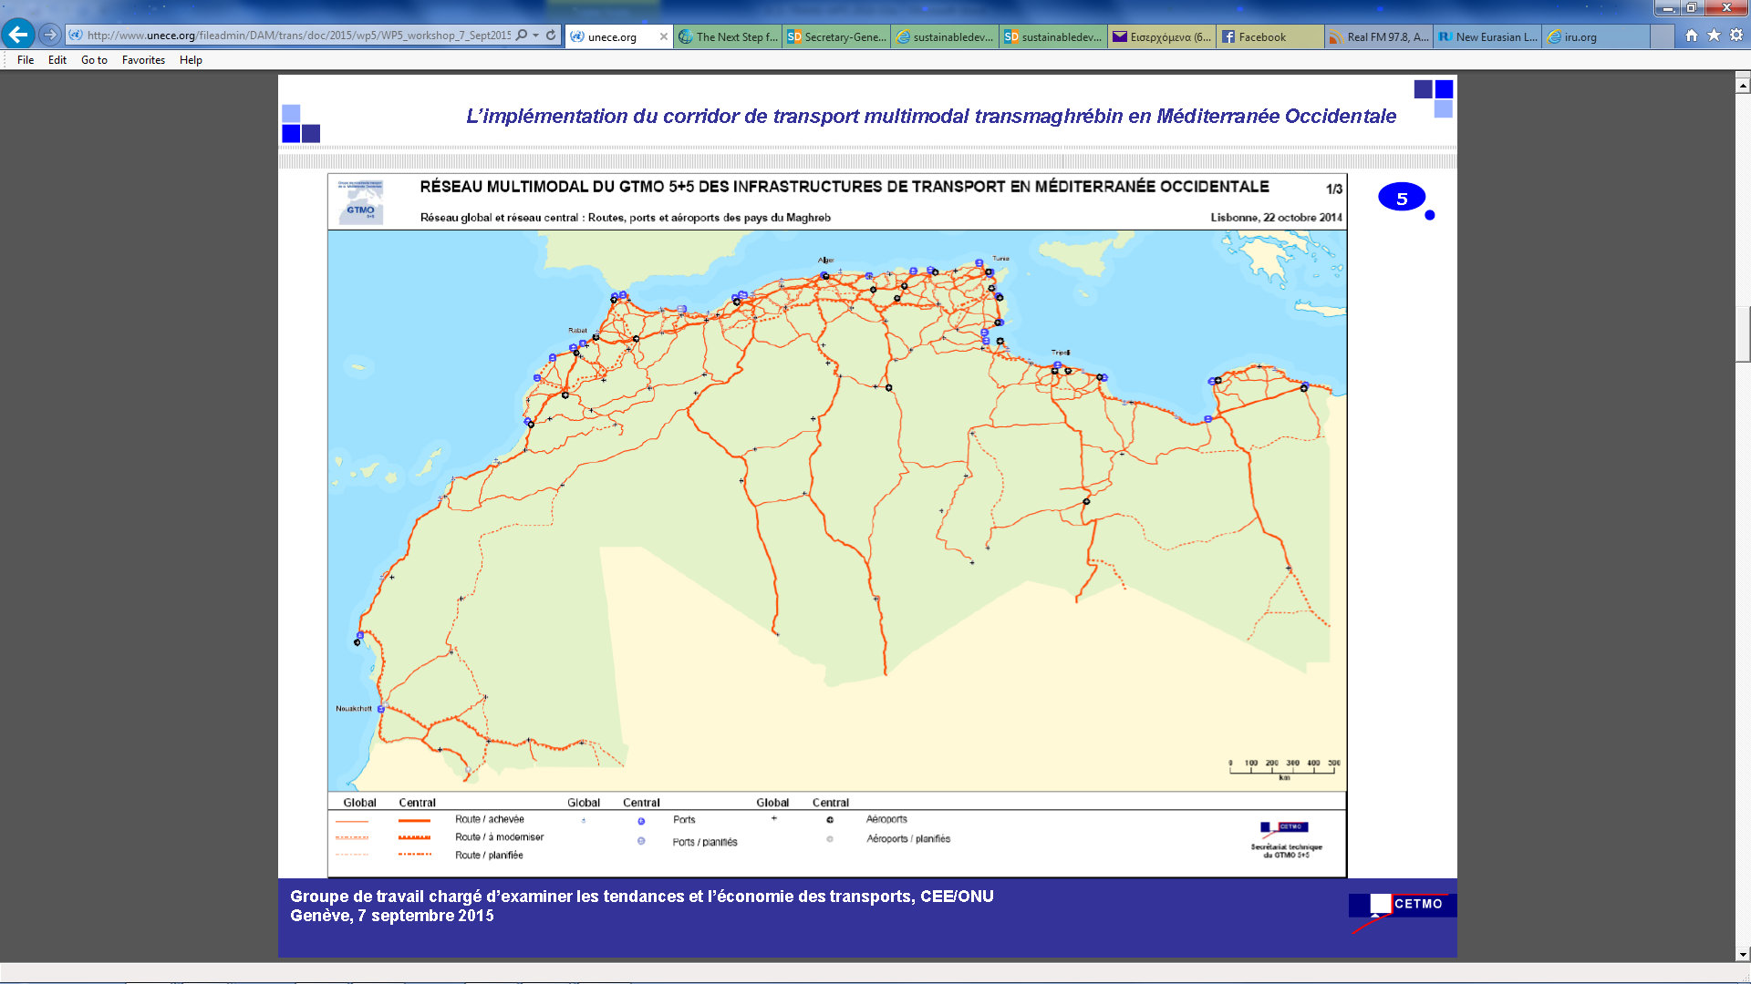

*Source* : secrétariat du CETMO.

4. La carte ci-après montre tous les couloirs de transport correspondant aux initiatives ci-dessus.

Couloirs de transport en Europe et en Asie

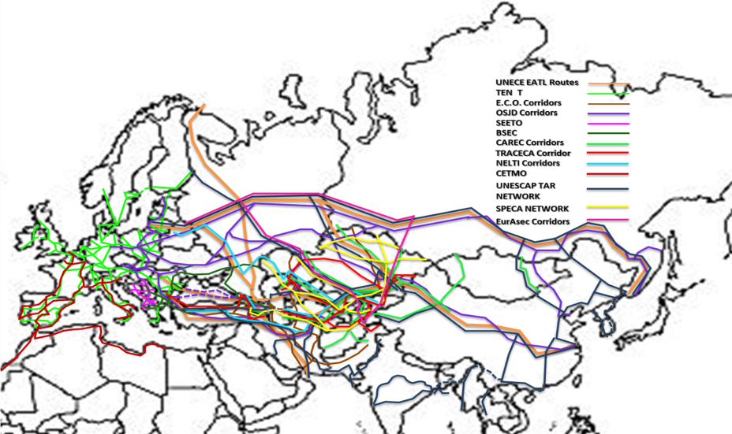

*Source* : Division des transports de la CEE.

III. Conclusions et recommandations de l’atelier

5. Les participants à l’atelier :

a) Ont estimé que, même si de nombreuses initiatives existaient et étaient en œuvre en vue de développer des couloirs de transport en Europe et en Asie, la coopération entre ces initiatives était très faible, voire inexistante ;

b) Ont noté que la Chine (notamment) se posait désormais en rivale de l’Europe depuis qu’elle avait lancé son initiative « une ceinture, une route » (OBOR − One Belt, One Road) ;

c) Ont noté que les échanges entre l’Asie et l’Europe constituaient l’axe commercial qui avait l’un des taux de croissance les plus élevés pour les décennies à venir ;

d) Ont fait observer qu’il était essentiel d’envisager des projets de développement à long terme et sur longue distance des transports Asie-Europe afin de mettre sur pied un système intégré et efficace englobant tous les modes de transport ;

e) Ont estimé qu’il était également essentiel d’envisager de nouvelles technologies, de sorte que les opérations de transport entre les deux continents soient plus économiques, plus écologiques et plus sûres ;

f) Ont relevé que le transport ferroviaire international n’était pas compétitif en raison d’un certain nombre d’obstacles, notamment des infrastructures insuffisantes, des tarifs non concurrentiels, l’existence de deux régimes juridiques, voire plus, et des retards au passage des frontières ;

g) Ont noté que, d’après des données présentées par l’IRU, 57 % du temps de transport par route était perdu au passage des frontières et que 38 % des coûts de transport correspondaient à des taxes non officielles ;

h) Ont reconnu que la mise en place de couloirs de transport faciliterait la circulation internationale des marchandises, des services, des personnes, des capitaux, des informations et du savoir, compte tenu :

* Des moyens régionaux de connexion, y compris pour les infrastructures ;
* De la facilitation et de la libéralisation des échanges commerciaux et des investissements, grâce à la simplification, à l’harmonisation et à l’uniformisation des politiques, des cadres réglementaires et des procédures ;
* De la mobilisation de ressources techniques et financières aux fins de la mise en œuvre de projets de coopération et d’intégration régionales ;

i) Ont constaté et fait observer que les couloirs pourraient influer sur la répartition de l’activité économique et le développement entre les régions et faciliter la réduction de la pauvreté et une croissance équitable. Il en est ainsi parce que :

* Les couloirs facilitent les échanges et de la sorte stimulent la croissance économique et donnent accès à de nouveaux marchés ;
* Ils peuvent favoriser la mobilité et faciliter l’accès à l’éducation, aux soins de santé et à d’autres services ;
* Enfin, ils peuvent donner aux ménages pauvres de nouvelles possibilités de consommer.

j) Ont noté que les effets des changements climatiques sur les réseaux de transport devaient être pris en compte dans le choix des couloirs et que des mesures d’adaptation à ces effets devaient être mises en œuvre durant les phases de construction ;

k) Ont constaté que les principaux obstacles au développement des couloirs de transport étaient les suivants :

Des besoins de financement considérables ;

* Des coûts et des avantages différents entre pays voisins investissant dans une infrastructure commune ;
* Le fait que les pays sans littoral étaient défavorisés sur le plan économique parce qu’ils n’avaient pas accès à des ports ;
* Les divergences entre les normes (en ce qui concerne par exemple la charge par essieu pour les camions) ou les lacunes des régimes de transit pouvaient se traduire par des transbordements de marchandises imposés aux frontières, des garanties coûteuses ou encore des retours à vide.

6. L’atelier a permis de mettre en évidence la complexité des questions de fond liées à la mise en place de couloirs de transport en Europe et en Asie et la nécessité d’approfondir l’analyse. Il a également permis de souligner l’importance de la mise en place d’une infrastructure de transport moderne et bien conçue, ainsi que de la mise en œuvre de mesures « douces », notamment les conventions de l’ONU, afin de faciliter le franchissement des frontières. En outre, l’absence de coopération entre les différentes parties prenantes et initiatives pour le développement de couloirs de transport entre l’Europe et l’Asie a été mentionnée comme étant l’une des principales difficultés à surmonter à l’avenir.

IV. Proposition de création d’un observatoire des   
infrastructures de transport en Europe et en Asie

7. La principale conclusion de l’atelier étant le manque de coopération entre les différentes parties prenantes et initiatives contribuant au développement des couloirs de transport, il a été suggéré de mettre en place un observatoire permettant de réunir toutes les parties prenantes et de favoriser la communication, la coopération et la création de synergies.

8. Cet observatoire sera un espace électronique, à savoir une plateforme Internet permettant à ses utilisateurs de :

a) Communiquer et échanger des informations générales (prochaines réunions de leurs groupes respectifs, ordres du jour, rapports, programmes d’ateliers, etc.) ;

b) Diffuser les bonnes pratiques et des informations utiles, notamment sur les fournisseurs et les consultants ;

c) Échanger des informations sur des projets, des initiatives ou des propositions ;

d) Rechercher une collaboration pour des projets, travaux, études ou recherches spécifiques en matière d’infrastructures de transport, approuvés lors des sessions des secrétariats ;

e) Ultérieurement, en fonction des ressources extrabudgétaires disponibles, tous les couloirs de transport internationaux figureront dans cet observatoire dans le cadre d’un système d’information géographique, l’objectif étant de créer un environnement plus interactif et plus convivial qui permette de promouvoir et de renforcer plus avant la coopération en matière de développement des infrastructures de transport.

9. Les parties prenantes et, par conséquent, les utilisateurs de cet observatoire seront des représentants des différentes initiatives mentionnées ci-dessus ainsi que des représentants des États. L’accès de ces parties prenantes à la plateforme devant être personnalisé, toutes devront désigner des coordonnateurs. La plateforme Internet sera protégée et il sera ainsi nécessaire, pour y accéder, de disposer d’un nom d’utilisateur et d’un mot de passe.

10. Chaque coordonnateur sera chargé de mettre à jour et de vérifier les informations affichées sur le site de l’observatoire. Le secrétariat ne s’acquittera que de tâches administratives relatives au fonctionnement de cet observatoire (hébergement, attribution de noms d’utilisateurs et de mots de passe, création de nouvelles pages, etc.).

V. Orientations attendues du Groupe de travail

11. Le WP.5 voudra peut-être examiner la proposition ci-dessus et donner des orientations au secrétariat quant aux nouvelles mesures à prendre dans ce domaine.